NO 11
０６年１2月21日
発行 労働法制中央連絡会 〒113－8462 東京都文京区湯島２－４－４ 全労連会館4階 ＴＥＬ 03－5842－5611 ＦＡＸ 03－5842－5620
｢報告案｣の撤回求め、中労委前宣伝行動
12月21日（木）9時から、中央労働委員会での宣伝行動には50人の参加で取り組まれました。全国ユニオン、全労協も行動に取り組み、4時のNHKニュースで報道されました。

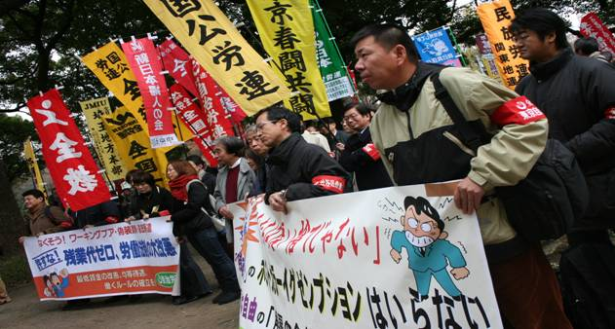
第71回労働条件分科会
12月21日10時から、第71回労働政策審議会労働条件分科会が、中央労働委員会の７階で行なわれました。冒頭、事務局から「今後の労働契約法制及び労働時間法制の在り方について（報告）」（案）の内容のうち、第70回提案から変更された部分のみ説明がありました。
労側委員より、ホワイトカラー・イグゼンプションは全文削除するべし。一方的な就業規則変更による労働条件の不利益変更が「できる」とする部分は絶対に認められない、とスタンスを明確にしました。そのほか、均等待遇原則が明記されていないこと、安全配慮義務が削除されたこと、整理解雇の４要件が明記されていないこと、偽装された雇用関係（1人事業主問題）問題の検討がなされていないことなど、批判があいつぎました。

労側 「自由度の高い働く方にふさわしい制度」は削除すべき。

討議がはじまると、労働者側委員から一斉に問題点指摘の口火が切られました。
・裁量労働制やフレックス制など、すでに様々な時間制度がつくられている。「要件」をみると、ほとんどが普通のホワイトカラーにあてはまる。労働時間だけで評価されていないのが普通であるし、いちいち指示を受けて働いている労働者はいない。
・グローバル化で24時間対応となっているというが、人は24時間の中で生活している。むしろ、もっと労働時間規制を強化しなければ、ならない時代になっている。
・管理監督者の一歩手前を適用除外するというが、管理監督者が過労死するケースが多い。つまり、管理監督者は自分で時間と健康の管理ができない、ということだ。
・年収要件は意味がない。使用者は400万円という。もっと高めにするといっても、いくらにするか？変動する。年収高ければ、自由度・裁量性は高いなどといえるか。

労側 ｢就業規則の変更による労働条件の変更｣は原則反対

・就業規則で労働条件を変更させるのは反対。最高裁の判例では、就業規則変更による労働条件の不利益変更は、原則として「できない」としている。なのに、契約法では、それが「できる」ことが原則になっているではないか。これでは、賃下げができる法律だ、とアナウンスするようなものだ。こんかものは絶対に認められない。
・労働契約法をつくるにあたって、この問題は、判例法理に何も加えず、何も引かないでそのまま実定法にするといったのに、判例からみても、逸脱した書き方となっている。契約法によって判例が変わってしまうではないか。重大な懸念をもつ。

使側 ｢グローバル化・国際競争｣日本の労働状況は遅れている
・中小企業も自由度の高い働き方に同意する。年収は、労使委員会で任意に決定できる余地を与えるべき。高いと中小では導入断念となる。広く活用できる制度とするべきだ。
・自由度の高い働き方には、長時間労働や過重労働の問題はあると思う。しかし、ネガティブな見方ばかりするべきでない。8時間という枠の硬直した働き方でなく、自分のリーダーシップでできる人のために使える、ひとつのオプションとして、制度をつくるべきだ。
・企画業務型裁量労働制の対象業務拡大と導入要件の緩和をしてほしい。中小企業だけでなく、大企業の要件も緩和して欲しい。
・過労死問題から、現状評価しているが、経営者はグローバル化・国際競争からみて、いまどういった手を打つべきか、と考えている。過労死はあるが、それで現状のままでいいのか。いろいろなところで、日本の労働状況は遅れている。
・労使が対等ではない？そんなこと、当たり前だ。だからこそ、労働組合があるんじゃないのか。収益の６～8割は人件費に消える。その配分を労使自治で決めてきた。イグゼンプションだって、労使が個別に決める。成果主義を望む組合員だって増えている。

使側 契約法やその他の事項について
・残業の割増賃金引き上げは、長時間労働の削減に効果があるか疑問。反対。企業のペナルティを高くするだけでは解決につながらない。
・1人親方で労働者性のあるような人は、裁判で個別に判断すればいい。法律には書く必要がない。
・均衡考慮は、比較対象をどうするか難しいし、パート法でやればいい。
・契約法は、労使自治をベースに基本的ルールをまとめるもの。細かいルールを定める必要はない。
・契約は、双務性があるのに、使用者に一方的な義務を課すべきでない。安全配慮義務や均衡考慮は削除すべき。また、「国の役割」として厚生労働省が契約法の解釈を明示するなどというのは、労使自治に反するのでいらない。

